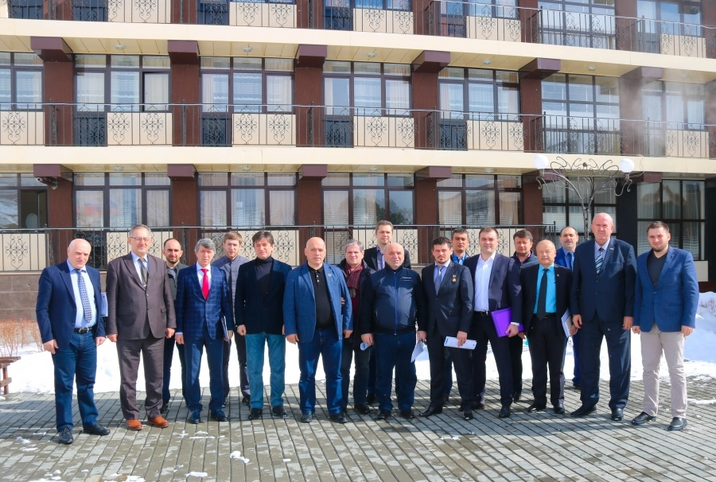

**В начале марта в Чеченской Республике состоялось событие, играющее ключевое значение в жизни региона и страны. Представители институтов РАН и ведущих северокавказских вузов в ходе совещания обсудили возможность формирования научно–образовательного центра на территории Северного Кавказа.**

Совещание состоялось в рамках реализации Указа Президента России Владимира Путина №204 «О национальных целях и стратегических задачах развития Российской Федерации на период до 2024 года», согласно которому, к 2024 году в России должна появиться сеть из пятнадцати научно–образовательных центров (далее – НОЦ) мирового уровня.

Согласно Указу, НОЦ – интеграция академической и университетской науки с организациями реального сектора экономики.

Формат встречи: семинар-совещание с участием руководителей научных и образовательных организаций СКФО, представителей Министерства РФ по делам Северного Кавказа и Министерства науки и высшего образования РФ.

**Место проведения**: Спортивно-туристический комплекс «Кезеной-Ам».

**Участники встречи**:

**Кусраев Анатолий Георгиевич** - д.ф.-м.н., профессор, директор ФГБОУН ФНЦ   
Владикавказский научный центр РАН

**Коровин Александр** - Представитель Российского университета спецназа   
**Муртазаев Акай Курбанович** - член-корр. РАН, врио председателя ФГБУН   
Дагестанский научный центр РАН

**Минцаев Магомед Шавалович** - д.т.н., врио ректора ФГБОУ ВО "ГГНТУ им. акад.   
М.Д. Миллионщикова"

**Халадов Хож-Ахмед Султанович** - к.ф.н., доцент, ректор ФГБОУ ВО "Чеченский   
государственный педагогический университет"

**Керимов Ибрагим Ахмедович** - профессор, вице-президент ГКНУ «Академия   
наук Чеченской Республики»

**3аалишвили Владислав Борисович** - д.ф.-м.н., профессор, директор

геофизического института - Филиала ВНЦ РАН

**Батаев Дена Карим-Султанович** - д.т.н., профессор, директор ФГБУН

Комплексного научно-исследовательского института им. Х.И. Ибрагимова РАН.

**Мамаев Сурхай Ахмедович** - к.т.н., врио директора ГБУН Института геологии   
Дагестанского научного центра РАН

**Нагоев 3елимхан Вячеславович** - к.т.н., врио председателя ФГБНУ ФНЦ «Кабардино- Балкарский научный центр РАН»

**Аксюмов Борис Владимирович** - д.ф.н., профессор кафедры   
философия и этнология» ФГ АОУ ВО «Северо-Кавказский университет»

**Трофимов Максим Сергеевич** - К.Ю.Н., заместитель директора юридического   
института по научной работе ФГ АОУ ВО «Севсро-Кавказский федеральный   
университет»

**Гапич Александр Эрикович** - к.соц.н., заместитель директора института   
образования и социальных наук ФГ АОУ ВО «Северо-Кавказский федеральный   
университет»

**Алимурадов Олег Алимурадович -** д.ф.н., профессор кафедры   
западноевропейских языков и культур, начальник Управления научной работы   
ФГБОУ ВО «Пятигорский государственный университет»

**Уадати Алан Сулейманович** - проректор по внешним связям и развитию ФГБОУ   
ВО «Северо-Осетинский государственный университет имени К. л. Хетагурова»

**Музаев Аслан Рамазанович** - директор департамента экономического анализа и   
инвестиций Министерства промышленности и энергетики Чеченской Республики

**Бухари Расул Русланович** - главный эксперт отдела инвестиций и маркетинга   
Министерства промышленности и энергетики Чеченской Республики

**Гудиев Батраз Сергеевич** - начальник управления по воспитательной работе,   
молодежной политике и социальным вопросам ФГБОУ ВО «Северо-Осетинский   
государственный университет имени К. л. Хетагурова»

**Акаев Вахит Хумидович** - д.ф.н., академик АН ЧР, профессор кафедры   
«Философия» ФГБОУ ВО "ГГНТУ им. акад. М.Д. Миллионщикова".

**Арсалиев Шавади Мадов-Хажиевич** - д.п.н., профессор, член-корр. АН ЧР,   
проректор по научной и международной деятельности ФГБОУ ВО "Чеченский   
государственный педагогический университет"

**Гайрабеков Ибрагим Геланиевич** - д.т.н., доцент, проректор по учебной работе   
ФГБОУ ВО "ГГНТУ им. акад. М.Д. Миллионщикова"

**Пашаев Магомед Ярагиевич** - к.т.н., доцент, проректор по науке и инновациям   
ФГБОУ ВО "ГГНТУ им. акад. М.Д. Миллионщикова"

**Нахаев Магомед Рамзанович** - к.т.н., доцент, проректор по науке ФГБОУ ВО   
«Чеченский государственный университет»

**Сатуев Бекхан Бексолтович** - проректор по стратегическому развитию ФГБОУ   
ВО «Чеченский государственный университет»

**Саламов Ислам Хамзатович -** начальник управления по научно-   
исследовательской и международной деятельности ФГБОУ ВО "Чеченский   
государственный педагогический университет"

Инициатором и организатором мероприятия стал Грозненский государственный нефтяной технический университет имени академика М.Д. Миллионщикова в лице исполняющего обязанности ректора ГГНТУ Магомеда Минцаева.

Мероприятие проходило в формате живой дискуссии с заслушиванием докладов участников совещания, среди которых – представители пяти научных организаций СКФО и ведущих вузов Северного Кавказа, в том числе Северо-Кавказского федерального университета.

Для дальнейшей проработки проекта на осень 2019 года участниками совещания была запланирована стратегическая сессия, в которой примут участие не только представители научных и образовательных организаций, но и предполагаемые бизнес-партнеры.

Результатом сессии должен стать проект программы НОЦ, с которым планируется принять участие в конкурсных отборах Минобрнауки России в 2020–2021 годы.